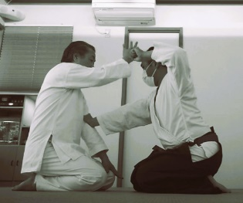

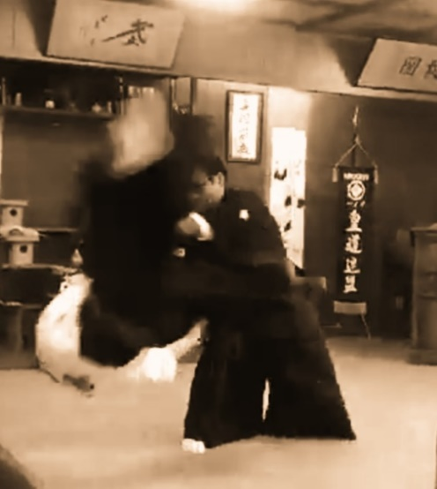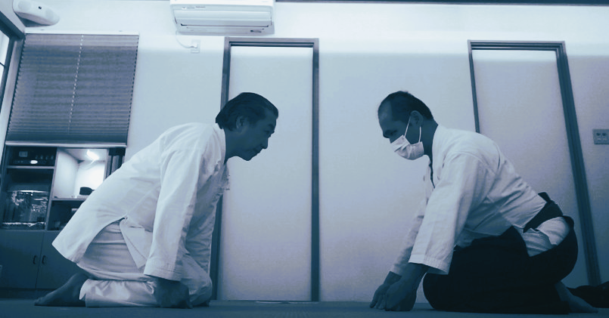

**日本武芸司護身道八光流柔術　免許皆伝師範　護身体操修士**

**皇方指圧指導士　整体師**

**理学療法士　呼吸療法認定士**

**フレイル対策マネージャー**

**妖怪検定中級**

**中野武揚会　今野芳山**

女性や子どもにも

伝えたい



過剰防衛にならないための

防犯護身術

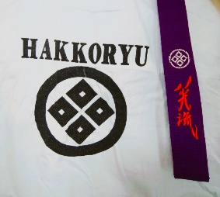

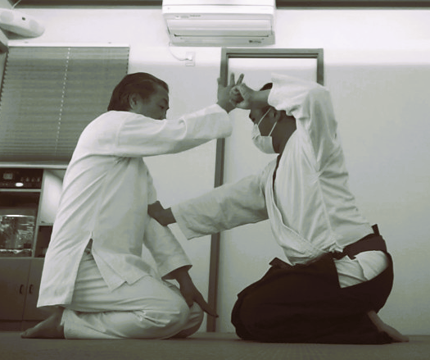

**過剰防衛（正当防衛　第三六条２）**

防衛の程度を超えた行為は、情状により、その刑を減軽し、又は免除することが

できる。

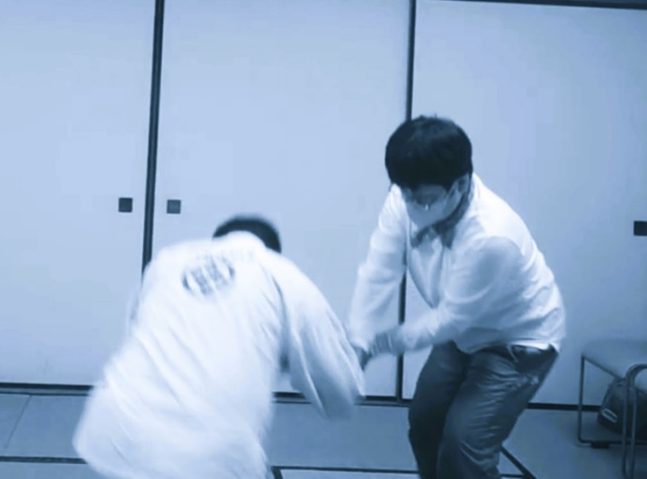

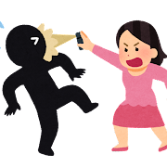

**正当防衛成立要件**

1. 急迫不正の侵害
2. 自己または他人の権利を

防衛するため

1. 防衛の意思
2. 防衛行為の必要性と相当性

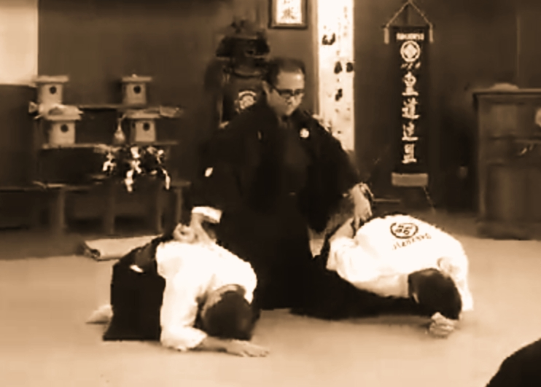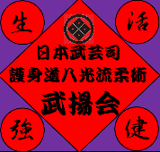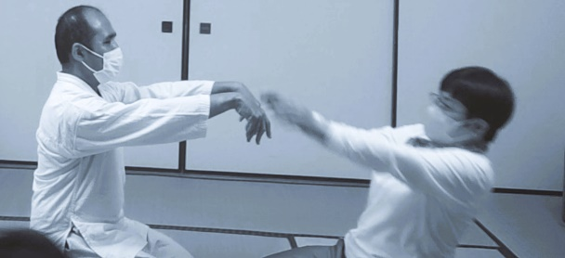

***挑まず　逆らわず　傷つけず***

**正当防衛　刑法第三六条①**

急迫不正の侵害に対して、自己又は他人の権利を防衛するため、やむを得ずに

した行為は、罰しない。